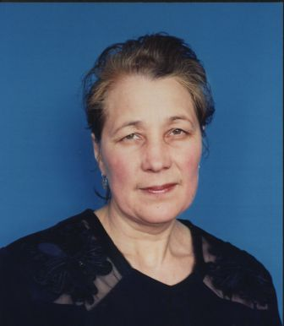 | Информационная карта участника муниципального этапа республиканского конкурса «Самый классный классный-2012»  Незеева  ^{(фамилия)}  Фейруза Минзагитовна  ^{(имя, отчество)}  ( Батыревский район Чувашской Республики)  (наименование района, города Чувашской Республики)

1. Общие сведения
Муниципальное образование | МБОУ «Полевобикшикская СОШ»
Населенный пункт | Д.Полевые Бикшики
Дата рождения (день, месяц, год) | 21.02.1955
Место рождения | Д.Полевые Бикшики Батыревского района Чувашской Республики
Адреса в Интернете (сайт, блог и т. д.), где можно познакомиться с участником и публикуемыми им материалами | http://www.edu.cap.ru/?t=eduid&eduid=9115
2. Работа
Место работы (наименование образовательного учреждения в соответствии с уставом) | МБОУ ««Полевобикшикская СОШ»
Занимаемая должность, преподаваемые предметы | Учитель татарского языка и литературы
Классное руководство в настоящее время, в каком классе | Классный руководитель 9 а класса
Общий трудовой и педагогический стаж (полных лет на момент заполнения анкеты) | 35 лет, 25 лет (педагогический)
Квалификационная категория | Первая
Почетные звания и награды (наименования и даты получения) | Грамота районной администрации от 29.08.2000 грамота РУО 28.08.2005г.,грамоты администрации школы от 01.09.2001г., от 01.09.2004 г..
3. Образование
Название и год окончания учреждения профессионального образования | КГПИ 1993 год
Специальность, квалификация по диплому | Учитель татарского языка и литературы
Дополнительное профессиональное образование за последние три года (наименования образовательных программ, модулей, стажировок и т. п., места и сроки их получения)
Основные публикации (в т. ч. брошюры, книги)
4. Общественная деятельность
Участие в общественных организациях (наименование, направление деятельности и дата вступления) | Председатель профсоюзного комитета школы
Участие в деятельности управляющего (школьного) совета
Участие в разработке и реализации муниципальных, региональных, федеральных, международных программ и проектов (с указанием статуса участия)
5. Досуг
Хобби | Работа с детьми
6. Контакты
Мобильный телефон | 89093001762
Личная электронная почта
Адрес личного сайта в Интернете
Адрес школьного сайта в Интернете | www.polb-batur.edu.cap.ru
7. Профессиональные ценности
Педагогическое кредо участника
  Имей сердце, имей душу, и будешь человеком во всякое время»
  Д.И. Фонвизин
Почему нравится работать в школе | Реализация творческих способностей;  осознание своей полезности людям;  возможность общения
Профессиональные и личностные ценности, наиболее близкие участнику | Человеколюбие;  творчество во всем;  стремление к достижению цели
8. Приложения
Подборка цветных фотографий:  1. портрет 9×13 см;  2. жанровая (с учебного занятия, внеклассного мероприятия, педагогического совещания и т. п.);  3. дополнительные жанровые фотографии (не более 5) | Представляется на компакт-диске в формате JPEG («*.jpg») с разрешением не менее 300 точек на дюйм без уменьшения исходного размера
Интересные сведения об участнике, не раскрытые предыдущими разделами (не более 500 слов)
Не публиковавшиеся ранее авторские статьи и разработки участника, которые он хотел бы опубликовать в средствах массовой информации | Представляется на компакт-диске в формате DOC («*.doc») в количестве не более пяти

Достоверность сведений, представленных в информационной карте, подтверждаю: _____________________ (Незеева Фейруза Минзагитовна)
(подпись) (фамилия, имя, отчество участника)

«____» __________ 2012 г.

